Een wedstrijd met robots

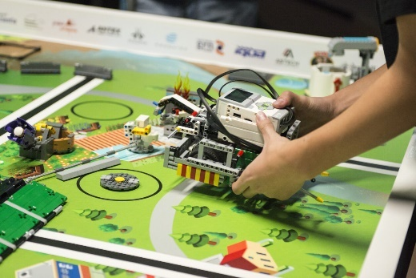

**Op zaterdag 9 maart was het zover. De finale van een wedstrijd met robots. De robots waren gemaakt van LEGO. Aan de wedstrijd deden teams mee van scholen uit heel Nederland. Een van de winnende teams was *Team* *Zunder de Mudder*. De winnende teams gaan naar de internationale wedstrijd in Amerika.**

De robots moesten opdrachtjes doen

©Gloria Sanchez Bartolome

**De wedstrijd**

De wedstrijd heet *FIRST* LEGOLeague en was voor kinderen van 9 tot en met 15 jaar. Ruim 11 duizend kinderen deden mee. Zij deden mee in teams. Elk team moest een robot ontwerpen. Dus ze moesten een robot bedenken maar ook bouwen van Lego. Ze moesten de robot ook programmeren met een codetaal. Met die codetaal wordt de robot bestuurd en kan zo allerlei taakjes uitvoeren.

**De winnaars**

Een jury van volwassenen en kinderen hield de punten bij. Een jurylid vertelde: ‘We letten op de robot. En we letten op of de kinderen die meedoen allemaal plezier maken. En of ze in het team goed samenwerken. De teams konden verschillende prijzen winnen. Een van de winnende teams was *Team* *Zunder de Mudder*. Dit team bestond uit alleen maar meisjes en kwam uit Almelo. Een van de meisjes zegt: ‘Dit is echt een droom die uitkomt. Ik heb nog nooit zoiets groots gewonnen!’ En dit team gaat dus naar Amerika voor de internationale finale. Daar doen teams uit ruim 100 andere landen mee.

**Wat is een robot?**

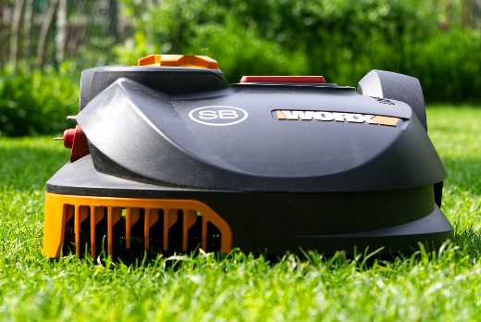Voor de wedstrijd moesten kinderen een robot bedenken en maken. En dus ook programmeren. Maar wat is een robot eigenlijk? Als je aan een robot denkt, denk je vaak aan een soort mensachtig figuur van metaal. Die figuur loopt op twee benen en praat met een gekke stem. Maar dat klopt niet. Robots zijn er in alle soorten en maten. Denk maar aan een robot-stofzuiger, robot-grasmaaier of een zelfrijdende auto. Een robot is een machine die je kunt programmeren. En daarna jan hij opdrachtjes uitvoeren.

een robot-grasmaaier

© distelAPPArath via Pixabay

**Onmisbaar**

Robots kunnen steeds meer. Ook in huis zijn ze soms onmisbaar. Ze stofzuigen de vloer, maaien het gras, dweilen en koken. Er is in China zelfs een huisrobot. Deze leest kinderen een verhaaltje voor als ze naar bed gaan. En hij troost ze als ze verdrietig zijn. Worden robots ooit net zo slim als mensen? Wie weet. De robots van de *FIRST* LEGO League natuurlijk niet. Maar als je meedoet, leer je wel heel veel over robots. En over programmeren. Wil je ook meedoen? Geef je dan op met je school!

**Bron**: jeugdjournaal.nl, firstlegoleague.nl, kliknieuwsdenbosch.nl, npokennis.nl

De winnende teams gaan naar de *internationale* finale in Amerika.

**internationaal** = van verschillende landen

En ze moesten de robot ook *programmeren*.

**programmeren** = zorgen dat een computer opdrachten kan doen



|  |  |  |
| --- | --- | --- |
| **teams**  *[spreek uit:*  *tiems]* |  | **internationale**  *[spreek uit:*  *in - tur - na - tsjoo - naa - lu]* |

|  |  |  |  |  |  |
| --- | --- | --- | --- | --- | --- |
| **Amerika**  *[spreek uit: Aa - mi - rie - kaa]* |  | ***FIRST* LEGO League**  *[spreek uit:*  *Furst Lego Liek]* | | | |
|  |  |  |  |  |
| **programmeren**  *[spreek uit:*  *proo - gra - mi - run]* |  | **codetaal**  *[spreek uit:*  *koo - du - taal]* |  | **jury**  *[spreek uit:*  *zjuu - rie]* |

|  |  |  |  |  |
| --- | --- | --- | --- | --- |
| **volwassenen**  *[spreek uit:*  *vol - wasse - nun]* |  | **samenwerken**  sa - men - wer – ken  samen - werken  samenwerken |  | **verschillende**  ver - schillen - de  ver - schillende  verschillende |
|  |  |  |  |  |
| **mensachtig**  mens - ach - tig  mens - achtig  mensachtig |  | **zelfrijdend*e***  zelf - rij - dend  zelf - rijdend  zelfrijdend  zelfrijdend*e* |  | **machine**  *[spreek uit:*  *maa - sjie - nu]* |
|  |  |  |  |  |
| **verdrietig**  *[spreek uit:*  *vur - drie - tug]* |  |  | | |